**Мышечные рефлексы стресса**

***«Старческая осанка»*** - является результатом сочетания двух противоположных рефлексов. Это хорошо известная осанка, характерная для миллионов пожилых людей и демонстрирующая, как два взаимодействующих рефлекса становятся привычными и действуют в какой-то мере по принципу компромисса. Мощное сокращение мышц спины при рефлексе «зеленого света» прогибает шею и поясницу. Но такое же мощное сокращение мышц живота и плеч при рефлексе «красного света» наклоняет все туловище вперед, вызывая сутулость спины и плеч и выдвигая вперед голову.

|  |  |
| --- | --- |
| Скованные и ограниченные движения. По мере взаимодействия рефлексов «красного света» и «зеленого света» человеческий скелет становится «пленником» собственной мускулатуры.  Именно мышцы вокруг центра тяжести тела являются местом, где сосредоточивается действие обоих рефлексов.  Когда они тянут одновременно таз и бедра по направлению к туловищу, а туловище и плечевой пояс вниз по направлению к тазу, то все движения становятся ограниченными. | Описание: http://modernlib.net/books/hanna_tomas/iskusstvo_ne_staret/image14.jpg |

Свободное вращательное движение между тазом и торсом со временем становится затрудненным и ограниченным. Это автоматически ведет к нарушению походки.

Таз не раскачивается, и руки теряют способность двигаться в направлении, противоположном движению таза. Вместо того чтобы правая рука двигалась вперед одновременно с левой ногой, она начинает двигаться вперед одновременно с правой ногой. Туловище становится жёстким, как единый блок.

Патологические процессы сенсомоторной амнезии:

Легкие случаи сенсомоторной амнезии - это атрофия, вызванная недостаточным использованием (например, лежачий больной или человек в инвалидном кресле) и привычным неправильным использованием мышечной системы (например, «горб стоматолога», вызванный постоянной работой в наклоненном вперед положении).

***Рефлекс травмы*** - проявляется как защитная мышечная реакция на сильную травму. Это рефлекс избегания боли. Съёживание…

***Рефлекс испуга*** - проявляется как стрессовая реакция на угрозу или неприятную ситуацию, реальную или воображаемую. Это приводит к напряжению в постоянно приподнятых плечах, вогнутой грудной клетке, натянутым приводящим мышцам бедра и, хронически подогнутым локтям и коленям.

**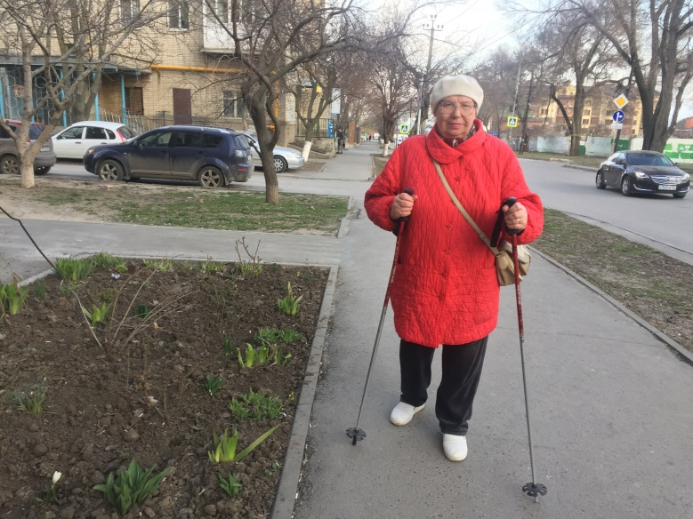*Рефлекс Ландау*** - является реакцией возбуждения, при которой сокращаются мышцы задней части тела, распрямляя спину в готовности двигаться вперед.

Консультацию по правилам ухода за пожилыми людьми вы можете получить в Муниципальном бюджетном учреждении «Центр социального обслуживания граждан пожилого возраста и инвалидов города Таганрога»

Телефон для консультации: 8(8634) 611-102